Спецификация на поставку товара для нужд МБОУ СОШ №11 г.Кирова.

КТРУ/ОКПД2 | Объект | Единица измерения | Характеристики | Количество единиц
28.93.13.132  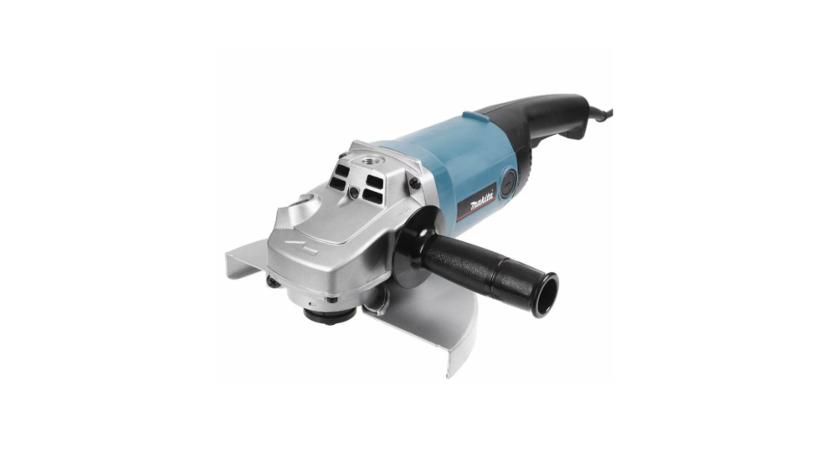  *изображение иллюстрационное | Углошлифовальная машина (УШМ) Makita 9069 | Штука | Тип питания от сети  Макс. диаметр диска 230 мм  Потребляемая мощность 2000 Вт  Резьба шпинделя M14  Диаметр посадочного отверстия 22.2 мм  Макс. частота вращения диска 6600 об/мин  Функции плавный пуск, регулировка частоты вращения, система стабилизации оборотов | 1
28.24.11.000  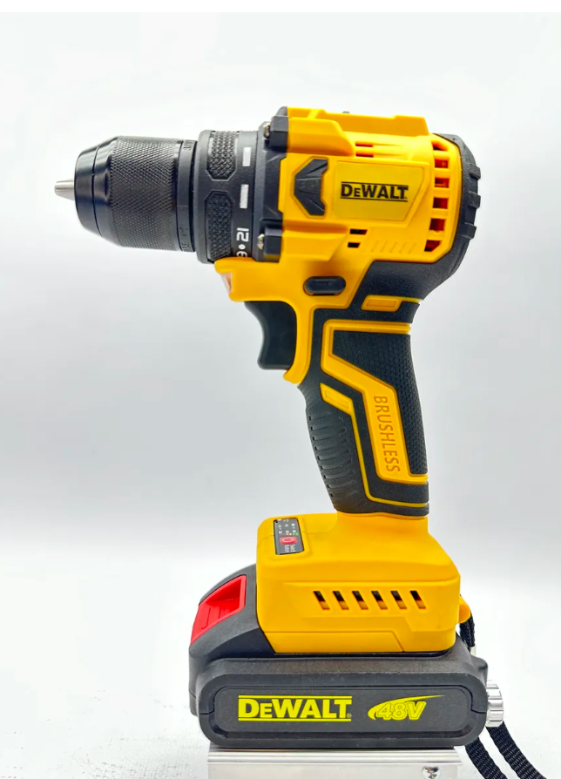  *изображение иллюстрационное | Шуруповерт DeWALT 48W | Штука | Тип аккумулятора -  Li-Ion; Литиевая батарея.  Количество аккумуляторов в комплекте -  2 аккумулятора. Тип двигателя инструмента  бесщеточный; мощный  Максимальное число оборотов  1500 об/мин  Максимальный диаметр основного патрона (мм)  10 мм  Тип патрона  быстрозажимной; железный; быстросъемный  Максимальный крутящий момент (Н/м)  25  Доп. опции шуруповерта  дрель; реверс; встроенный фонарик  Способ питания инструмента  от аккумулятора; от АКБ; от батареек  Напряжение аккумулятора (В)  48 В  Комплектация  2 аккумулятора Li-Ion емкостью 5,0 Ач; зарядное устройство; кейс; шуруповерт | 1
25.73.30.230  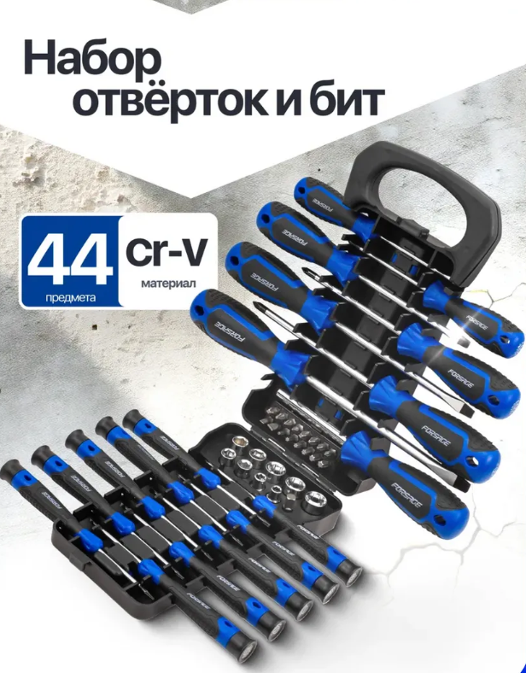  *изображение иллюстрационное | Отвертки в наборе SMARTBUY 44 | Комплект | Количество предметов в упаковке -  44 шт.  Материал изделия -  хромованадиевая сталь  Вид отвертки:  крестовая; плоская; с насадками  Наличие кейса. | 1
26.51.12.110  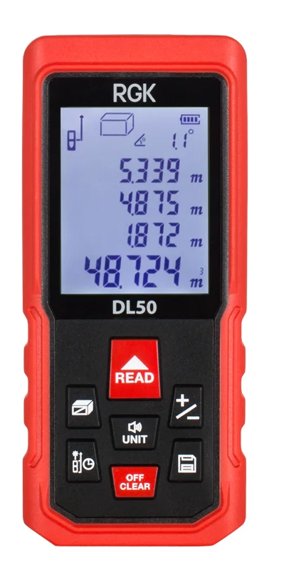  *изображение иллюстрационное | Лазерный дальномер с угломером RGK DL50 | Штука | Максимальная дальность измерений – 50м  Класс лазера – 2  Погрешность - +-2мм | 1
25.73.30.150  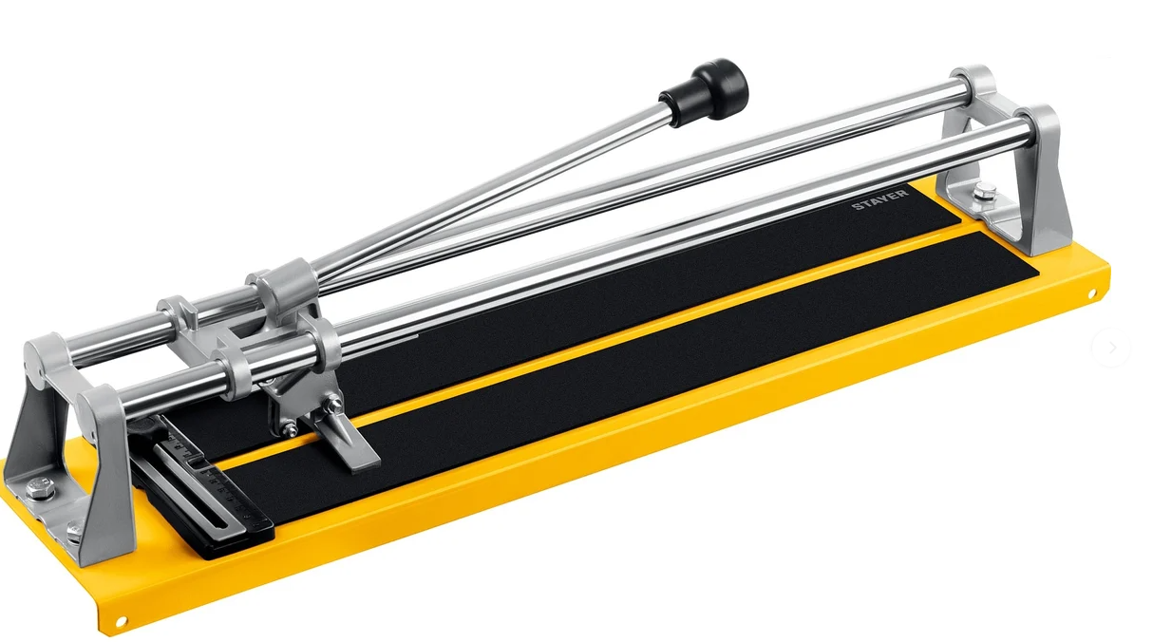  *изображение иллюстрационное | Усиленный плиткорез STAYER Master | Штука | Режущий элемент – ролик; Глубина разрезания – 16мм; Длина разрезания – 600мм | 1

